**Manual de instalación de Pegasus Ecu App.**

Consideraciones generales.

* Se deben ejecutar los scripts que se encuentran en la carpeta “sql scripts”, se muestran a continuación:

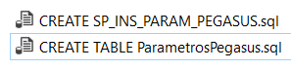

Se deben ejecutar en dos ventanas de consola, cada uno por separado.

* Se debe descomprimir el archivo PegasusConsole_EcuApp.rar en un directorio y abrir el archivo que se muestra a continuación (debe ser abierto con Visual Studio 2017):

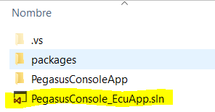

Una vez abierto el proyecto, se debe configurar dentro del archivo App.config, los valores que se muestran a continuación:

Se debe cambiar el valor en amarillo, por el valor correspondiente para conectar con el motor de datos:

Por cualquier cambio en las credenciales, para obtener el token para conectar con el servicio Pegasus Gateway, se deben cambiar los valores que se muestran en amarillo a continuación (se encuentran en el archivo App.config):

Para cambiar los 5 minutos, que se ejecuta la aplicación (frecuencia de tiempo que existe entre una ejecución y otra), se debe modificar el valor en amarillo, a continuación:

5 minutos son 300.000 millisegundos, según lo expresado en el valor en amarillo (arriba en la imagen).

**Instalación de Tarea Programada Ecu App**

* Se debe importar el archivo, que se muestra a continuación:

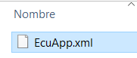

Este archivo se encuentra en la carpeta “..\tarea_programada”.

Se debe abrir con un editor de texto y editar como se muestra a continuación (en amarillo):

Debe editar la fecha, con la fecha de hoy:

Su formato es “yyyy-mm-ddThh:mm:ss”

Donde:

yyyyy = año

mm = mes

dd = dia

hh = hora (en formato 24 horas)

mm = minutos

ss = segundos

Otra fecha que se debe editar con la fecha de hoy:

Su formato es “yyyy-mm-ddThh:mm:ss”

Donde:

yyyyy = año

mm = mes

dd = dia

hh = hora (en formato 24 horas)

mm = minutos

ss = segundos

Debe modificar la ruta desde donde se encuentra el aplicativo:

Debe ingresar la ubicación y el nombre del aplicativo (generalmente se ubica dentro de la carpeta “Debug”).

Luego se deben guardar en el archivo local las modificaciones.

Finalmente abrimos un comando cmd (con privilegios de administrador) y nos ubicamos en la carpeta “tarea_programada”. Ejecutamos el siguiente comando para importar la tarea programada al sistema operativo:

*schtasks.exe /Create /XML EcuApp.xml /tn EcuApp*

La tarea programada se encuentra lista para ser ejecutada por el sistema operativo.